Тема. Заклепочные соединения

Цели:
• Какие виды соединений деталей вам известны?
• В чем отличие разъемных соединений от неразъемных?
• Приведите примеры неразъемных соединений.

Прогнозируемые результаты обучения:

учащиеся должны знать;
■ какое соединение деталей наиболее распространено в промышленности, каково строение заклепки, как рассчитать параметры заклепочного
соединения, правила выбора заклепок.
■ правила охраны труда;
учащиеся должны уметь:
■ подобрать заклепку для заклепочного соединения.

Оборудование и средства обучения: различные виды металлов, ножовка по металлу, полотна, проектор, компьютер.

Х о д урока

I. Этап организации занятия
Проверка готовности к уроку. Мобилизация внимания.

II. Этап актуализации субъективного опыта учащихся

Вопросы учителя:

Какой вид деятельности вы выполняли на прошлом занятии?
Какому виду деятельности будет посвящен сегодняшний
урок, что мы будем изучать?
1. Назовите основные части слесарной ножовки.
2. Какими бывают рамки ножовки? Какая рамка, на ваш взгляд, самая универсальная? Объясните свой ответ.
3. В чем отличие слесарной ножовки от ножовки по древесине?
4. По каким параметрам вы будете выбирать ножовочное полотно?
5. Расскажите, как правильно установить ножовочное полотно и как проверить правильность его установки.
6. На ваш взгляд, почему зубья слесарной ножовки должны быть направлены
от ручки?
7. Объясните, от чего возможна поломка ножовочного полотна. Как ее можно
предотвратить?
Учитель вместе с учащимися формулирует тему и учебные
задачи, определяет содержание практических заданий.

III. Этап изучения нового материала

История использования заклепки насчитывает уже более 2,5 тыс. лет. В
Средние века заклепками скрепляли рыцарские доспехи. Их применяли
для первых паровых машин, стальных мостов и промышленных объектов. Например, Эйфелева башня (г. Париж, Франция), считающаяся инженерным чудом, состоит из 18 038 отдельных частей деталей, скрепленных
2 500 000 заклепками общим весом 450 т. На строительстве башни работало
250 человек, из которых 150 человек занимались клепкой компонентов. Над
вставкой каждой заклепки работало 4 человека. Один раскалял заклепку на
углях, другой щипцами вставлял ее в отверстие в месте скрепления деталей,
а еще двое развальцовывали (расклепывали) ее.
В 30-е гг. XX в. была изобретена взрывная заклепка. Она состояла из
пустотелого стержня, а головка формировалась при помощи взрыва малого
патрона. Эта односторонняя заклепка нашла широкое применение в авиа ционной промышленности для изготовления летающих планеров и цельно-
металлических самолетов. Наследником этой заклепки стала вытяжная заклепка.

Мост с соединениями конструкции на заклепках

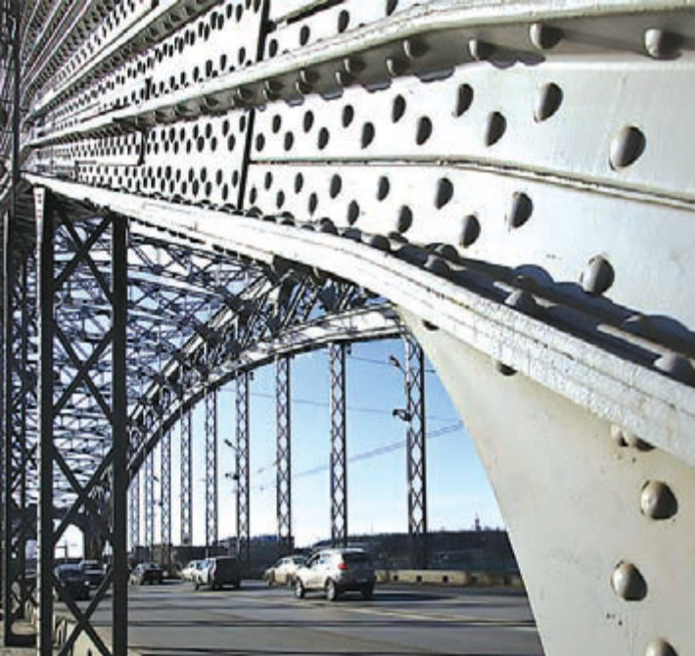

Один из видов неразъемных соединений деталей — это соединение заклепками. Такое соединение называется заклепочным

Что такое заклепка. Заклепка - это крепежная деталь, состоящая из стержня цилиндрической формы и двух головок. Одна из них называется закладной головкой, другая — замыкающей. До сборки каждая заклепка имеет только одну закладную головку на конце. Другая головка —замыкающая — образуется в процессе клепки при сборке заклепочного соединения.
.

Заклепочное соединение

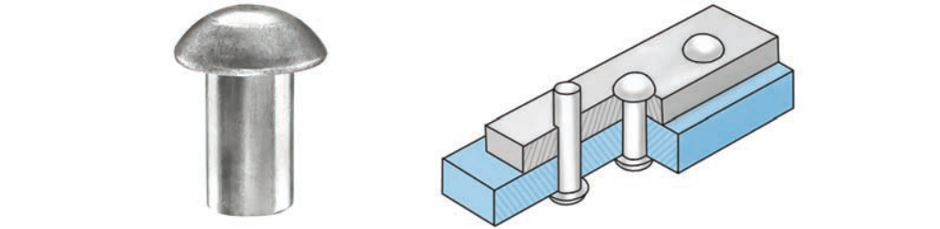

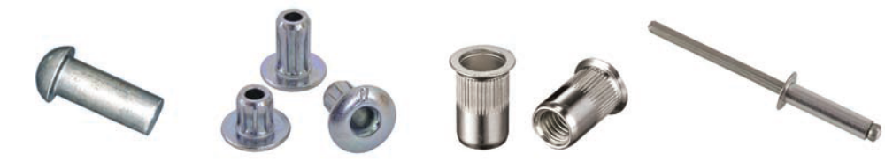

Со сплошным стержнем С полым стержнем Резьбовые Вытяжная

Виды заклепок со сплошным стержнем

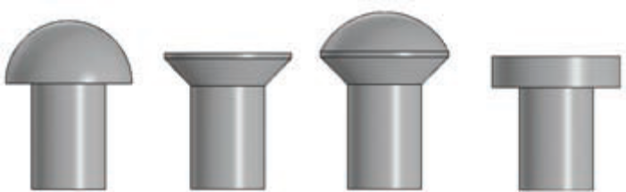

Заклепки с полым стержнем (пистоны) имеют стержень со сквозным отверстием. Предназначены в основном для соединения неметаллических изделий (ткани, кожи, полимеров), в некоторых случаях для соединения тонкостенных заготовок.

По виду соединения листов

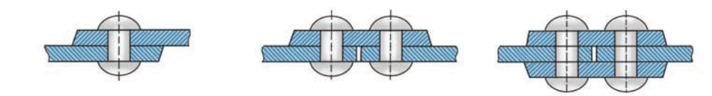

внахлестку встык

По количеству рядов

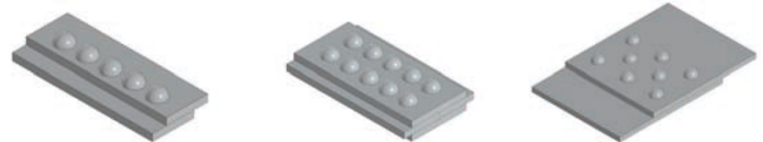

однорядные двухрядные многоряд

По расположению заклепок

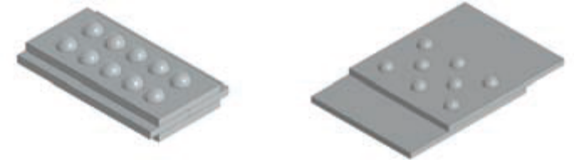

параллельные шахматные

Прочность заклепок зависит от материала изготовления. На сегодняшний день их производят из алюминиевых сплавов, меди, нержавеющей или оцинкованной углеродистой стали. Например, алюминиевые заклепки из-за высокой стойкости к коррозии используются при строительных работах. Заклепки из нержавеющей стали также обладают прекрасными антикоррозийными характеристиками и высокой прочностью. Медные заклепки применяются при монтаже кровли.

Расчет заклепочного соединения. Размеры заклепок выбирают от
толщины соединяемых деталей. От диаметра заклепки зависит степень
нагрузки, которую сможет выдержать заклепочное соединение. Диаметр обычно берется в 1,5—2 раза больше толщины одной детали.
Длина стержня заклепки (L) определяется в зависимости от общей
толщины соединяемых деталей и формы замыкающей головки (рис.
75). Замыкающая головка образуется из выступающей части стержня.
Длина выступающей части стержня заклепки (l) должна составлять: для
потайной головки — 0,8 — 1,2d, для полукруглой головки — 1,2 — 1,5d.
Расчет длины стержня заклепки: L = s + l, где L — длина заклепки, s — толщина соединяемых деталей, l — длина выступающей части
стержня заклепки.

Определение длины заклепки — важный параметр. От него зависит качество заклепочного соединения. При недостаточной длине выступающей части стержня головка заклепки получается неполной и соответственно соединение деталей будет менее прочным. При чрезмерно большой длине головка получается неправильной формы.

IV. Этап первичной проверки изученного материала

Определите по рисунку виды заклепок в зависимости от формы закладной
головки. Расскажите, как вы определили каждый вид заклепки.
Рассчитайте длину заклепки с полукруглой
головкой, если известно, что s = 20, d = 15.
Как вы считаете, для чего необходим точный расчет расстояния
между заклепками? Как скажется на прочности заклепочного со-
единения слишком близкое или редкое расположение заклепок на соединяемых деталях?
1. Что такое заклепка?
2. В чем достоинства заклепочного соединения?
3. Каковы критерии выбора заклепки?
4. Из каких частей состоит заклепочное соединение?
5. Рассчитайте длину стержня заклепки диаметром 5 мм с полукруглой голов-
кой, предназначенную для соединения двух деталей толщиной 3 мм при
помощи двух накладок толщиной 2 мм каждая.
6. Как по-вашему, почему при скреплении металлических конструкций (напри-
мер, мостов) используются именно заклепки, а не соединения на болтах?
Свой ответ объясните.

У. Этап выполнения практических заданий

Практическая работа. Расчет заклепочного соединения
Цель: научиться рассчитывать параметры заклепок, выбирать за-
клепки в зависимости от толщины соединяемых деталей.
Оборудование, инструменты и материалы: заклепки, измерительные инструменты, заготовки.
Порядок выполнения работы
1. Измерьте толщину деталей, подлежащих соединению заклепками.
2. Рассчитайте длину заклепки для соединения.
3. Рассчитайте расстояние между заклепками. Выполните эскиз за-
клепочного соединения.
4. Результаты запишите в таблицу (в тетради).

.
VI. Этап оценки выполненных заданий
Учащиеся выполняют самооценку и взаимооценку объема и
качества выполненных работ.

.
VII. Этап подведения итогов урока

Учащиеся называют свои отметки, учитель делает количественную
и качественную оценку выполненных работ, отмечает
типичные недостатки при выполнении заданий, рекомендует
пути повышения эффективности знаний и умений учащихся
(дополнительные, поддерживающие занятия и др.).
VIII. Этап рефлексии

IX. Этап завершения занятия

Записать тему занятия и выставить отметки в дневники.
Дать рекомендации учащимся. При необходимости назначить
стимулирующие или поддерживающие занятия.

